这次先说一下application.properties文件，分别连接了2个数据库test和test1。完整代码如下：

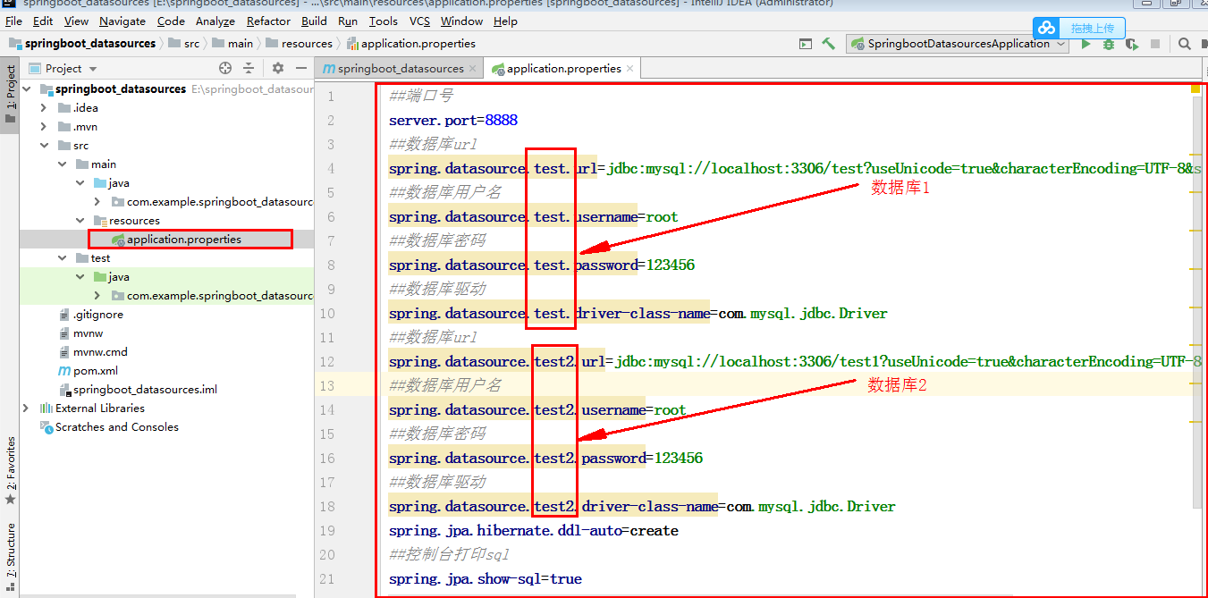

然后说一下处理多数据源的DataSourceConfig，其中@ConfigurationProperties注解对应刚才的数据库，而且这个重点是一定要有一个主数据源，并且在上面加上@Primary，代码如下：

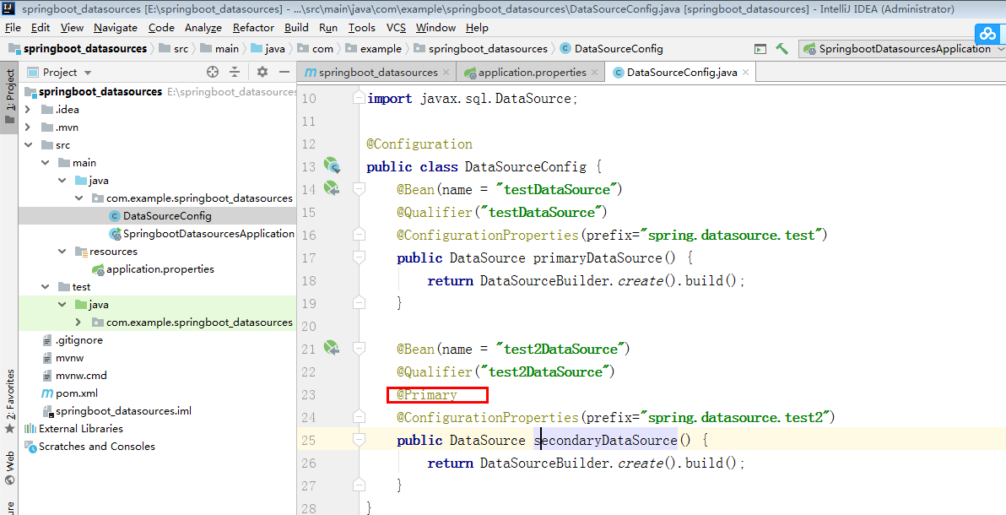

接下来是对应test数据库的配置，其中需要说一下的是@EnableJpaRepositories注解里面的basePackages属性对应的是这个数据源对应的repository（因为本文使用的是jpa）， @Qualifier注解内的value要和DataSourceConfig的值一致即可。  
代码如下：